SW-CJ-1FD（全钢） 单人单面净化工作台（垂直送风）
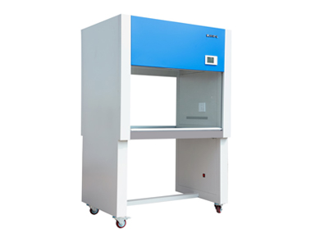

技术摘要
适用人数：单人单面 送风方式：垂直送风 工作区尺寸：870×650×580mm 外形尺寸：1050×690×1600mm 洁净等级：100级@≥0.5μm（美联邦209E） 菌落数：≤0.5个/皿·时（Φ90mm培养平皿）

产品介绍与完整技术参数

产品介绍
采用垂直送风，为医药卫生、生物工程和科学实验等领域提供局部洁净操作环境。

结构与功能
• 冷轧钢板箱体，表面静电喷涂，不锈钢工作台面。
• 控制面板按键操作，支持快、慢两档调速。
• 玻璃门可上下移动，工作台面耐腐蚀、易清洁。
• 配置脚轮及支撑脚，便于移动和固定。
• 工作区配备备用插座，初效过滤器便于更换与清洗。

技术参数
参数 | SW-CJ-1FD（全钢）
适用人数 | 单人单面
送风方式 | 垂直送风
工作区尺寸 | 870×650×580mm
外形尺寸 | 1050×690×1600mm
洁净等级 | 100级@≥0.5μm（美联邦209E）
菌落数 | ≤0.5个/皿·时（Φ90mm培养平皿）
平均风速 | 0.3～0.6m/s（快、慢双速）
噪音 | ≤62dB(A)
振动半峰值 | ≤5μm（x、y、z方向）
照度 | ≥300LX
电源 | AC单相220V/50Hz
功耗 | 400W
重量 | ≤150kg
高效过滤器规格及数量 | 840×558×50×1
荧光灯 / 紫外灯规格及数量 | 20W×1 / 20W×1

产品图片与官方资料
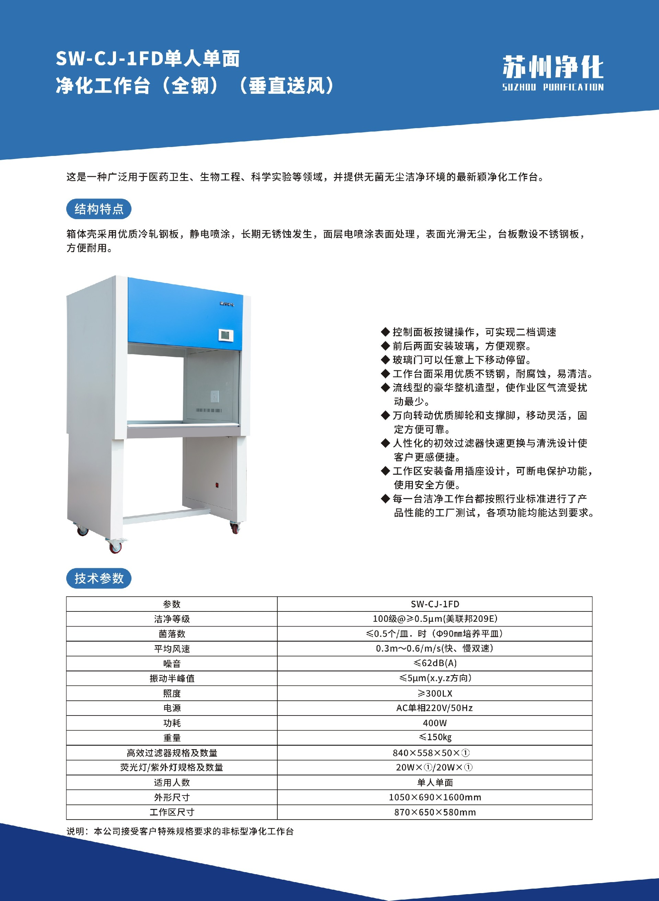
产品链接：https://www.chaojingtai.com/jinghuagongzuotai/SW-CJ-1FD-quangang.html
资料生成日期：2026-10-27 参数与配置以产品实际情况及咨询确认为准。

